山东钢铁集团日照有限公司

日照公司粉煤灰竞卖公告20251022

山东钢铁集团日照有限公司现组织对公司一批粉煤灰进行公开销售，相关事项公告如下：

# 本次公开销售的销售主体及资源

1. 销售主体：山东钢铁集团日照有限公司
2. 资源：

|  |  |  |  |
| --- | --- | --- | --- |
| 名称 | 预估数量 | 装车地点 | 拉运时间 |
| 粉煤灰 | 8000吨  （预估交货数量，以实际产生数量为准） | 自备电厂区域 | 30天  （具体时间以实际拉运为准） |

重量单位为吨，为预估数量，以拍卖方的实际出库的重量为准，不接受由于预估数量差异或货品指标差异而产生的任何异议。不出具质保书、不受理异议。

报价为正值的，为买方付款，税率为13%；报价为负值的，为卖方付款，税率为6%。

# 资质要求

1. 买方须为在国内注册的中国公司，具有一般纳税人资格。
2. 经营范围包含建材、废旧物资或灰或渣类货品的处理、加工、经销资质（包含其中一项即可）。
3. 须上传营业执照、建设项目环境影响报告表、环评批复、生产工艺（提供生产工艺图）、排污许可证（生产制造商）；买方不具备加工利用、处置资质的单位，须与省内合作的终端利用单位组成联合体，提供联合体协议及终端利用单位上述资料。
4. 同时满足以上要求的客户，按照系统要求及网上投标注册流程，在《山钢集团招标采购与拍卖管理信息平台》注册，注册成功后方可参与竞买；注册的法人或授权委托人联系方式须确保畅通。

# 踏勘现场及买方须知

1. 买方须严格遵守日照公司相关的管理规定，服从现场管理；卖方不提供质保书；以卖方的实际出库的指标、重量为准，不接受由于预估数量差异或货品指标差异而产生的任何异议。
2. 踏勘现场：2025年10月21日14：00，统一组织进行现场踏勘。

现场踏勘参与条件：自行准备、穿戴齐全劳保护品（安全帽、长袖工作服、绝缘鞋、口罩等）；提前电话报名预约（详见附件1）；准时在日照公司北1#门集合；不按照要求参加踏勘的，视同放弃参加现场看货的权利，认同拍卖标的货品品质，不再对该单位重新组织踏勘。

1. 交货方式：买方自提，提货车辆须达到国五或以上排放标准（或电动车）、匹配现场装车条件的车辆。运输车辆要求装有GPS定位系统，若未安装，须提供车辆到达处置单位现场带有时间地点的水印照片。按卖方发运要求进行清运，保障生产顺行；进厂车辆须保证水箱无水；严禁货品厂内短倒或厂内暂存。

标的物堆存在日照公司自备电厂粉煤灰库内，买方按卖方要求提货，须将当日生产粉煤灰全部提走，或按照日照公司能源环保部发货计划提货，确保生产顺行，否则将按照卖方的规定进行考核。如不按发货计划按时提货将视为违约，拍卖方有权扣除部分直至全部剩余货款或全部保证金。

1. 买方接到卖方的成交通知后，按照卖方要求在规定时间内交纳货款，并按照卖方实际出库过磅重量多退少补。
2. 结算方式：按照卖方过磅重量结合成交单价结算。
3. 报价最高的买方反悔或未按要求缴纳履约保证金时，此次报价将视为无效报价，并取消此次预中标资格，且3个月内禁止参与日照公司固废销售竞卖项目。

同一买方累计出现两次上述行为的，12个月内禁止参与日照公司固废销售竞卖项目。

买方缴纳预付订金后，发生下列违约情况（之一）的，12个月内禁止参与日照公司销售竞卖项目，并全额扣除买方缴纳的履约保证金；买方缴纳履约保证金后，触犯法律的，将解除合同，永久取消参与日照公司固废竞卖项目的资格，并全额扣除买方缴纳的履约保证金。因买方原因造成卖方损失和影响的，相应的损失和责任由买方承担。

违约情况：

a.买方因自身原因不签署合同的；

b.未按照卖方要求缴纳货款的；

c.未按照公告、承诺函、已签订合同约定条款执行的；

d.在生产、经营、环境、安全等方面给卖方造成损失或不良影响的；

买方发生违约情况时，影响卖方正常生产，为保障生产需求卖方有权终止合同，并重新组织招标。

在竞卖过程中，出现报价最高的买方悔买时，将按照报价高低顺序，按照最高价格依次询问其他竞买方，直至成交；若均未成交，则此次流标。

1. 款项办理账户：

账户名称：山东钢铁集团日照有限公司

开户行：中国农业银行日照岚山支行

账号：15641101040014582

1. 卖方有权根据报价进行评估，选择如下一种或多种组合处理方式：多轮竞价、分标、重新组织竞卖、流标。
2. 因卖方生产需要，工艺调整，遭遇不可抗力等因素，卖方无法按照已签订合同，向买方交付相应货品时，买方同意不追究卖方的责任。

# 竞买方式

1. 本批资源明细发布到山钢招标采购平台（网址：<http://bams.shansteelgroup.com/Suppliers/Default.aspx>）进行公告。
2. 资格审查时间：2025年10月22日14:00（以系统网站时间为准）。请务必于该时间点前，在山钢招标采购平台（网址：<http://bams.shansteelgroup.com/Suppliers/Default.aspx>），注册、上传公告要求文件，报名、报价（操作指南见附件2）。该平台报价不作为最终竞价，只作为资格审查前的象征性报价。该时间截止后，再行更改上传资质视为无效。
3. 正式竞价时间（开标时间）：2025年10月23日14:00-15:00（以系统网站时间为准）。资格预审合格后，及时关注循环宝平台发布的正式销售竞价公告。请于该时间段前，在欧冶循环宝平台（网址：https://www.ouyeel.com/search-ng/exchange/home），完成注册、竞价等。按照循环宝平台规则，竞价前需要向循环宝平台缴纳投标保证金，请提前办理。

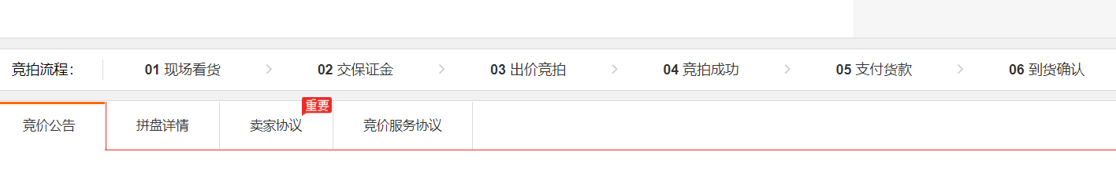

图 1循环宝竞价流程

1. 只有在山钢招标采购平台正确填报价格，完成投标，才具备资质审核前提。只有资质审核通过，才具备在欧冶循环宝平台竞价的前提，请务必完成上述两个平台的相应工作。
2. 资格审查后，请关注循环宝正式公告的发布。

# 销售主体联系人及联系电话

魏经理：0633-7925565

山钢集团日照有限公司

2025年10月19日

1. 预约进厂方法及地点
   1. 约小车（就是您的小客车，想进厂办公）
      1. 在手机微信搜索，“山钢日照公司进出厂”进厂小程序，微信一键登录→预约→访客（临时）车辆预约→申请预约，按部就班填写，接访单位选填“能源环保部（原环境保护部）”、进门选填“1号门”，提交。图片为行驶证图片，不是您的车照片。上传照片一定要清楚、周正、文件大小务必小于1M，以便顺利过审。（提交不上的原因基本只有一个，就是图片太大！）
      2. 现在手机普遍拍摄像素高，可以采用拍摄后再手机截图的方式，快递降低文件大小。
      3. 按下面说法，通知业务负责人，请其审批；预约手机会显示进厂办理进度，请留意。
   2. 约人员（就是您的工作人员或是陪同人员，想进厂办公）
      1. 在手机微信搜索，“山钢日照公司进出厂”进厂小程序，微信一键登录→预约→访客人员→申请预约，按部就班填写，接访单位选填“能源环保部（原环境保护部）”、进门选填“1号门”，提交。图片为您的面部照片，不是您的全身照，作为人脸识别依据。上传照片一定要清楚、周正、文件大小小于1M，以便顺利过审。
   3. 一人一小车情况
      1. 只用约车就行，车把您带进来。
   4. 多人一小车情况
      1. 人与车分别预约，请关注自己手机上的预约进度
   5. 汇合集中等待位置（导航至山东钢铁集团日照有限公司北1门，并进入北1门里面）

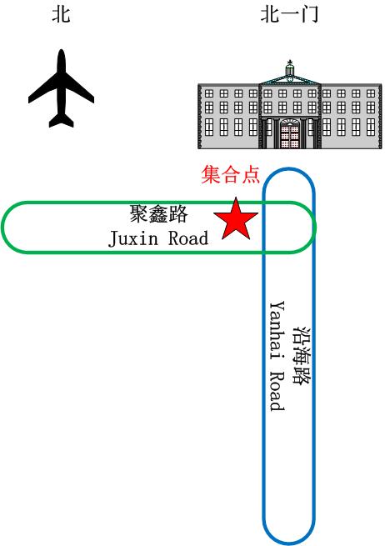

图 2集中汇合点

1. 山钢招标采购平台网上上传资质与报价流程
2. **网上投标注册流程**
3. 招标采购平台地址：<http://bams.shansteelgroup.com/Suppliers/Default.aspx>

左侧“供应商入口”，点击“注册”

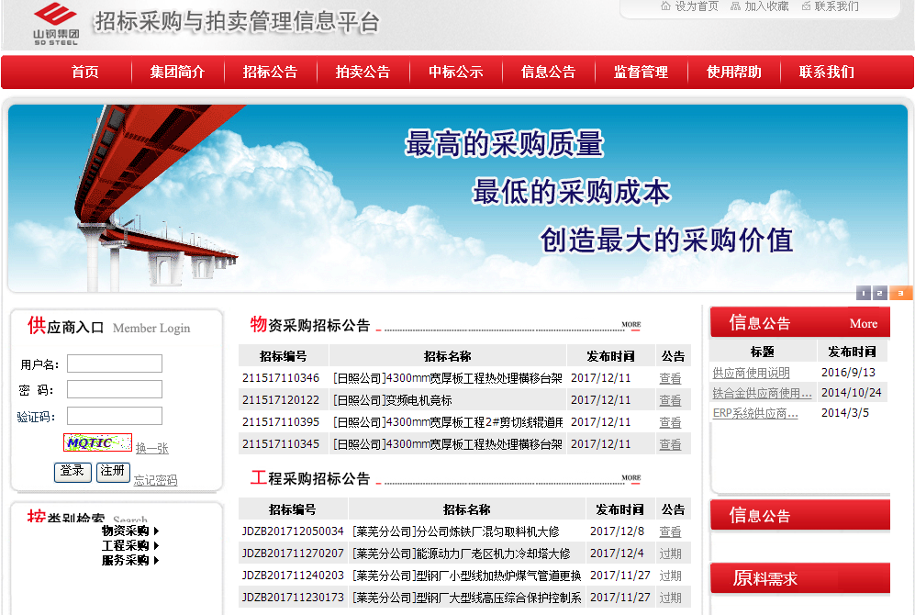

1. 输入企业名称、设置用户名和密码，点击下一步

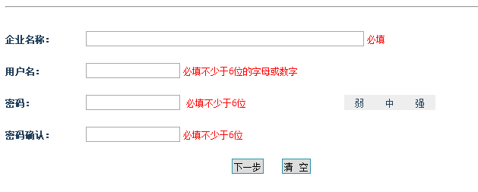

1. 录入注册资金、开户银行信息，此页面除邮政编码外需要全部填写

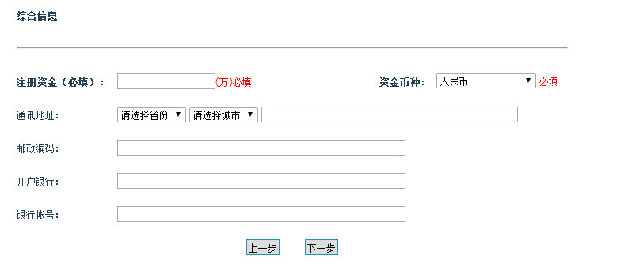

1. 填写法人代表姓名，授权代理人姓名和手机号

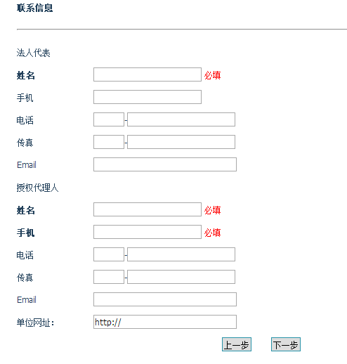

1. 上传资质文件。填写营业执照有效期，上传营业执照、税务登记证、危废许可证、授权委托书、本标相关的生产工艺流程等材料（注意：本案列举的资料为典型案例资料，实际需上传资料以招标公告载明为准，进行适当调整、补充）（先“选择文件”，然后点“添加”），最后一项“拟投单位”选“日照公司”。

注意：①营业执照有效期为无限期的，截至日期统一填写2050-1-1；

②已经三证合一，没有税务登记证的，税务登记证处再上传一遍营业执照。

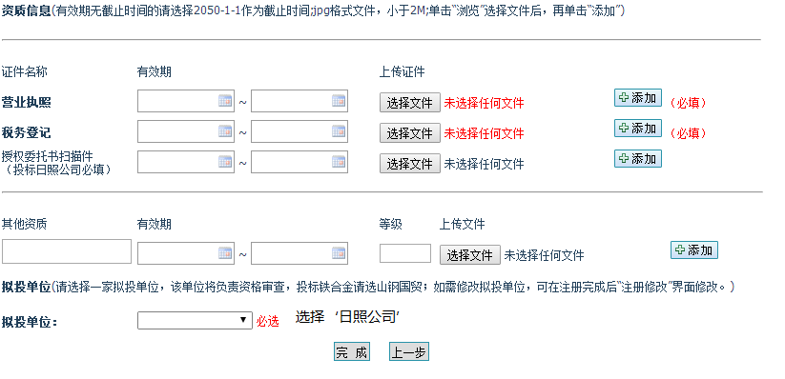

1. 点击“完成”，点击“确定”。然后联系客户经理进行资质审核。
2. **网上报价流程**
3. 使用公司注册的账户密码登陆系统。

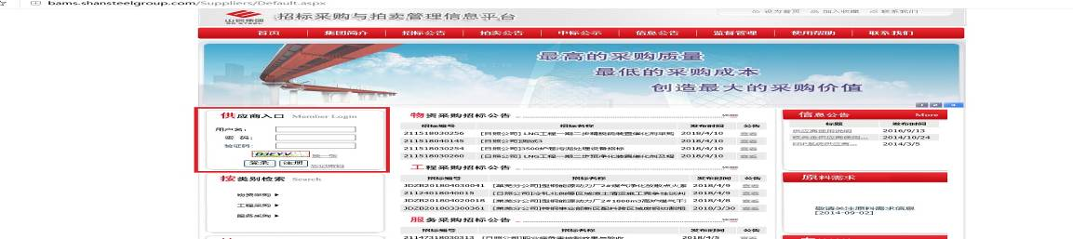

1. ‘网上报名’标签，并对感兴趣的招标进行报名操作及文件下载。

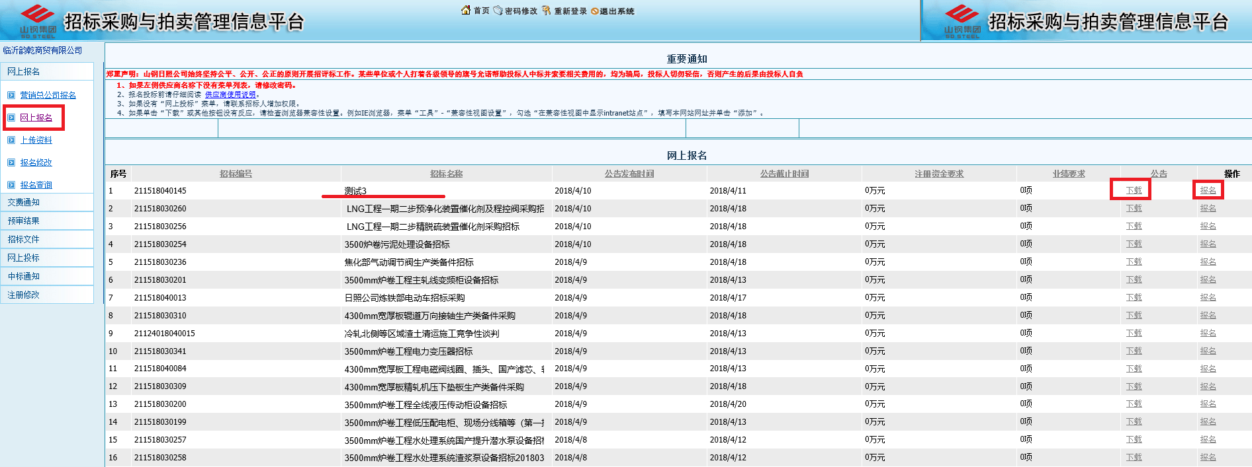

1. 查看投标资质，勾选‘分包’，点击‘报名’。

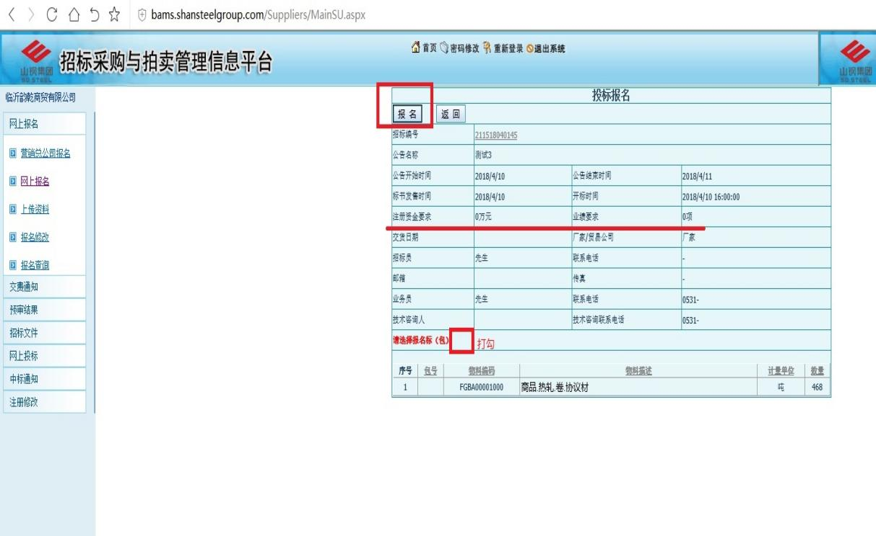

1. 报名后，系统人员会审核相关资料，待无误后，即会出现‘网上投标’选项，查看投标情况。点击‘板坯销售投标’进行投标文件的编制。

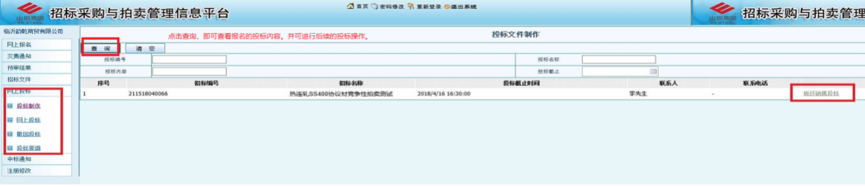

1. 填写数量及单价后，保存，并点击完成投标。填写数量及单价后，保存，并点击完成投标。点击‘增加品种’，并在钢种处添加名称“标段序号”或“名称”，填写数量及单价。可依据实际情况填写正值单价或负值单价。（正值为中标人向日照公司付款；负值为日照公司向中标人付款）

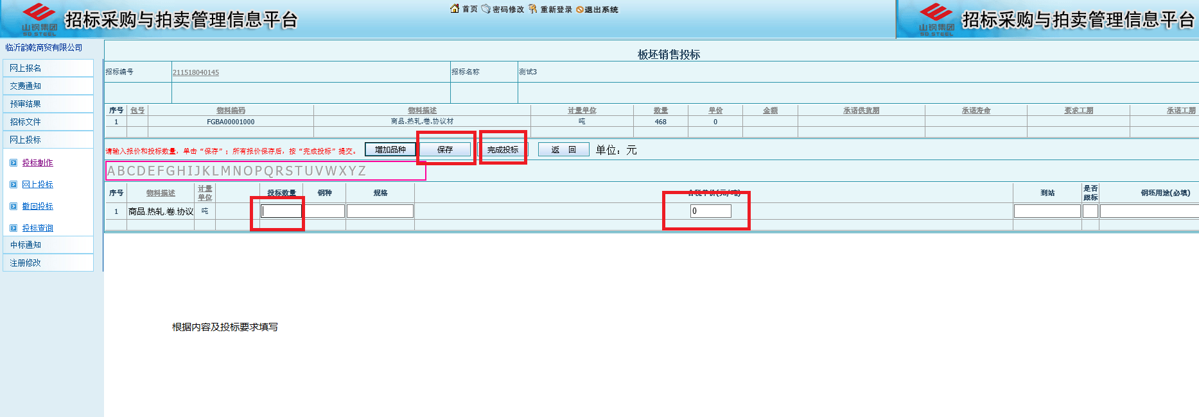

1. 至此，投标工作完成。并可通过此界面进行投标文件的撤回，及投标内容的修改。在招标报名后，即可填写投标文件并提报，无限制。（注：在开标时间到达后，投标文件将拒绝接收。
2. 承诺函

承诺函

按照山东钢铁集团日照有限公司《日照公司粉煤灰竞卖公告20251022》的要求，______________________________公司（以下称：我司）已对现场进行了踏勘，认同货品的品质及现场装车条件。承诺年度综合利用处理能力（含本次利用处理量）未达上限。

我司承诺：确认2025年 月 日，报价如下：

|  |  |
| --- | --- |
| 品名 | 最终报价 |
| 粉煤灰 | 元/吨 |

上述报价为含税（13%）人民币现汇出厂价格。认同竞卖公告中的所有条款，货品运输使用符合山东钢铁集团日照有限公司环保要求的车辆，并按照买方要求及时派车进行标的物的运输。车辆入厂前确保水箱排空，皮重增减前提前报备，过磅时车上仅留司机一人，严格按照规定路线行驶，听从日照公司现场人员指挥，劳保护品穿戴齐全，做好安全防护，在日照公司现场人员监护下进行装车作业，装货完成后及时退卡出厂。

我司同意按照竞卖公告中的要求及上述承诺，承担相应的责任，于开标日当天16:00前，向山东钢铁集团日照有限公司缴纳___________元(≥Σ【预中标单价×公告上预估单重×20%】)的预付订金。如我司不按时签署合同，缴纳所需款项，违反竞买公告及已签订合同中的条款，都将按照违约予以处理，并全额扣除该预付订金。

单位（公章）

日期：_____年___月___日